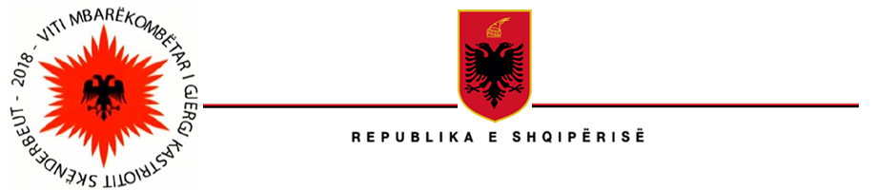

KËSHILLI I MINISTRAVE
aGJENCIA kOMBËTARE E SHOQËRISË SË INFORMACIONIT

TAKIMI I SHTATË I NËN GRUPIT TEMATIK DIXHITALIZIMI DHE E-QEVERISJA

(takimi i parë për vitin 2018)

AXHENDA E TAKIMIT

29 Maj 2018, Ora 10:00 – 11:30

10:00 | Pritja e pjesëmarrësve
10:05 | Fjala e mirëseardhjes  Znj. Ada Ilia, Përgjegjëse e Sektorit të Integrimit dhe Statistikave e-GOV & TIK në Drejtorinë Juridike dhe Statistikave e-GOV & TIK, Agjencia Kombëtare e Shoqërisë së Informacionit
10:10 | “AKSHI, në optikën e re të kompetencave vepruese për ngritjen dhe përmirësimin e sistemeve elektronike. Fuqizimi i portalit e-Albania përmes shërbimeve elektronike aktuale dhe të reja.”  Znj. Mirlinda Karçanaj, Drejtor i Përgjithshëm, Agjencia Kombëtare e Shoqërisë së Informacionit
10:20 | “Prezantimi mbi funksionimin e Grupit të Menaxhimit të Integruar të Politikave për Mirëqeverisjen dhe Administratën Publike dhe Grupet Tematike”  Znj. Oriana Arapi, Drejtor i Përgjithshëm, Njësia e Politikave të Zhvillimit dhe Mirëqeverisjes, Departamenti i Zhvillimit dhe Mirëqeverisjes në Kryeministri
10:30 | “Prezantim i portalit qeveritar e-Albania dhe shërbimeve elektronike të shtuara së fundmi.”  Znj. Nevila Repishti, Drejtor i Drejtorisë e Portalit Qeveritar e-Albania, Agjencia Kombëtare e Shoqërisë së Informacionit
10:40 | Pikat për diskutim:  Shërbimet elektronike:  - Planifikimi për e-shërbime të reja dhe përmirësimi i shërbimeve ekzistuese.  - Timeframe i finalizimit të publikimit të shërbimeve që janë në proces implementimi.  Koordinimi ndërinstitucional për implementimin e të dhënave open në portalin Open-Data  Procesi i transferimit të sistemeve IT, kalimet kapitale të tyre, strukturat IT të tyre
11:30 | Përfundimet e nxjerra dhe mbyllja e takimit

